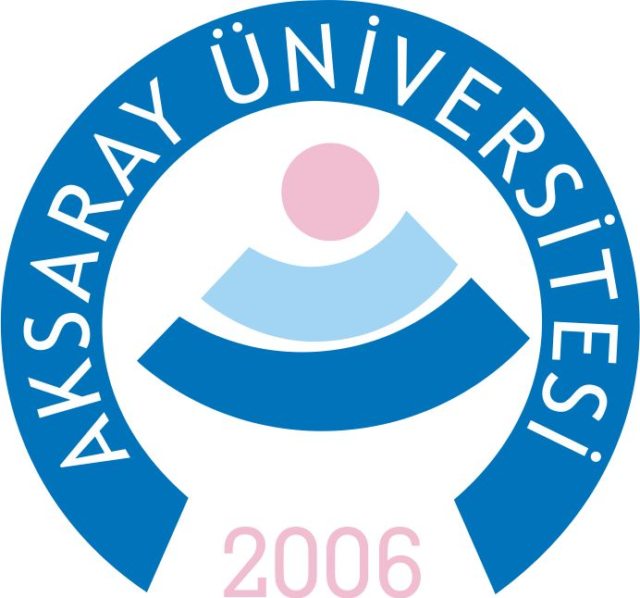

T.C. AKSARAY Üniversitesi REKTÖRLÜĞÜ DÖNEM SONU (FİNAL) SINAV ÇİZELGESİ

FAKÜLTE / YÜKSEKOKUL : Güzelyurt Meslek Yüksekokulu
BÖLÜM / PROGRAM : Gıda İşleme Bölümü / Gıda Teknolojisi Programı 1. Sınıf
ÖĞRETİM ELEMANI TARAFINDAN AYLIK OKUTULACAK DERSİN VEYA FAALİYETİN
ÖĞRETİM ELEMANININ  ÜNVANI / ADI / SOYADI | DERSİN KODU VE ADI |  | T | U | K | ÖĞRENCİ SAYISI | GÖZETMEN(LER) | SINAV TARİHİ | SAATİ | DERSLİK
Öğr. Gör. Büşra ŞEN AVCU | GT 142 Beslenme İlkeleri (S) |  |  |  |  |  |  | 03.06.2024 P.tesi | 11:30 | D202
Öğr. Gör. Hakan ÖZDEMİR | TDI 196 Türk Dili-II |  |  |  |  |  |  | 03.06.2024 P.tesi | 14:00 | D202
Öğr. Gör. Büşra ŞEN AVCU | GT 152 Gıda Teknolojisine Giriş (S) |  |  |  |  |  |  | 04.06.2024 Salı | 11:30 | D202
Öğr. Gör. Hatice Yüzgeçer | AIT 192 AİİT-II |  |  |  |  |  |  | 04.06.2024 Salı | 13:00 | D202
Öğr. Gör. Dr. Nuran ERDEM | GT144 Baharat ve Gıda Takviye.(S) |  |  |  |  |  |  | 05.06.2024 Çarş. | 13:00 | D202
Öğr. Gör. Dr. Nuran ERDEM | GT 106 Gıda Katkı Maddeleri |  |  |  |  |  |  | 05.06.2024 Çarş. | 15:00 | D202
Öğr. Gör. Dr. Nuran ERDEM | GT 102 Gıda Mikrobiyolojisi |  |  |  |  |  |  | 06.06.2024 Perş | 09:00 | D202
Öğr. Gör. Dr. Vahit BÖLÜKBAŞ | İNG 186 Yabancı Dil -II |  |  |  |  |  |  | 06.06.2024 Perş. | 11:00 | D202
Doç. Dr. Ayhan DURAN | GT 104 Gıda İşleme İlkeleri II |  |  |  |  |  |  | 07.06.2024 Cuma | 14:00 | D202
Öğr. Gör. Şeyma KİREMİT | GT 150 Temel Bilgisayar Bilgileri |  |  |  |  |  |  | 10.06.2024 P.tesi | 14:00 | D202
Doç. Dr. Nuri ÜNLÜ | GT 146 Analitik Kimya (S) |  |  |  |  |  |  | 11.06.2024 Salı | 13:00 | D202
Öğr. Gör. Ayfer AYDOĞDU | GT 154 Güzel Sanatlar (S) |  |  |  |  |  |  | 12.06.2024 Çarş. | 14:00 | D202
Öğr. Gör. Dr. Nuran ERDEM |  | Doç. Dr. Mehtap GÜRSOY  Meslek Yüksekokulu Müdürü
Gıda İşleme Bölüm Başkanı

T.C. AKSARAY Üniversitesi REKTÖRLÜĞÜ DÖNEM SONU (FİNAL) SINAV ÇİZELGESİ

FAKÜLTE / YÜKSEKOKUL : Güzelyurt Meslek Yüksekokulu
BÖLÜM / PROGRAM : Gıda İşleme Bölümü / Gıda Teknolojisi Programı 2. Sınıf
ÖĞRETİM ELEMANI TARAFINDAN AYLIK OKUTULACAK DERSİN VEYA FAALİYETİN
ÖĞRETİM ELEMANININ  ÜNVANI / ADI / SOYADI | DERSİN KODU VE ADI |  | T | U | K | ÖĞRENCİ SAYISI | GÖZETMEN(LER) |  | SINAV TARİHİ VE YERİ | SAATİ | DERSLİK
Öğr. Gör. Dr. Nuran ERDEM | GT 242 Gıda Güvenliği ve Kalite Yönetim Sistemleri (S) |  |  |  |  |  |  |  | 04.06.2024 Salı | 14:00 | D202
Öğr. Gör. Dr. Nuran ERDEM | GT 220 Mezuniyet Projesi II |  |  |  |  |  |  |  | 04.06.2024 Salı | 16:00 | D202
Öğr. Gör. Dr. Nuran ERDEM | GT 236 Bitkisel Yağ Teknolojisi (S) |  |  |  |  |  |  |  | 05.06.2024 Çarş. | 14:00 | D202
Öğr. Gör. Dr. Nuran ERDEM | GT 204 Tahıl Ürünleri Teknolojisi |  |  |  |  |  |  |  | 05.06.2024 Çarş. | 16:00 | D202
Öğr. Gör. Dr. Nuran ERDEM | GT 202 Gıda Analizleri ve Kalite Kontrol II |  |  |  |  |  |  |  | 06.06.2024 Perş. | 10:00 | D202
Öğr. Gör. Dr. Nuran ERDEM | GT 246 Özel Gıdalar Teknolojisi (S) |  |  |  |  |  |  |  | 06.06.2024 Perş. | 12:00 | D202
Öğr. Gör. Dr. Nuran ERDEM | GT 222 STAJ |  |  |  |  |  |  |  | 07.06.2024 Cuma | 11:00 | D202
Doç. Dr. Ayhan DURAN | GT 140 Gıda Muhafaza Yöntemleri |  |  |  |  |  |  |  | 07.06.2024 Cuma | 15:30 | D202
Öğr. Gör. Ayfer AYDOĞDU | GT 258 Gönüllülük Çalışmaları |  |  |  |  |  |  |  | 11.06.2024 Salı | 11:00 | D202
2023–2024 Eğitim-Öğretim yılı Bahar yarıyılı süresince adı geçen öğretim elemanının beyanı doğrultusunda yukarıdaki derslerin ve faaliyetlerin kendisi tarafından okutulması ve yaptırılmasına müsaadelerinizi arz ederim.

Öğr. Gör. Dr. Nuran ERDEM |  |  |  |  |  |  |  | Doç Dr. Mehtap GÜRSOY
Gıda İşleme Bölüm Başkanı |  |  |  |  |  |  |  | Meslek Yüksekokulu Müdürü

